BÁO CÁO QC — CẬP NHẬT 13/10/2026: Kiểm tra lại màu AQ 455 tại Công ty Hố Nai 1 — phối hợp kỹ thuật nhà máy thực hiện 03 phôi MDF với 3 cách xử lý khác nhau (bóng pha 7 bóng 5% + 3 bóng 10% · lót màu NC lần 2 rồi lót NCKH · hoàn thiện bóng 5%); ngày 14/10 màng khô hẳn mới đánh giá và đem thẻ về cho Giám đốc
Ngày báo cáo: 13/10/2026
Người báo cáo: Nguyễn Anh Trí (QC BT Chem)
Kính gửi: Ban Giám đốc (anh Tâm, anh Minh) và BLĐ phòng Kỹ thuật – QC
Nhà máy: Công ty Hố Nai 1 · Nền: MDF cán UV màu
Nguồn: tin nhắn Zalo của Nguyễn Anh Trí, hội thoại “Trí QC”, tin cuối lúc 17:28 ngày 13/10/2026 kèm 15 ảnh (ảnh gửi theo album — đã tải bản gốc từng ảnh, cap 1400 px, md5 khử trùng; các tin/ảnh phía trước trong hội thoại thuộc ngày 12/10 nên đã tách riêng).

1. Nguyên văn tin nhắn Zalo trong ngày
Báo cáo a công việc hôm nay ở cty hố nai 1 : cùng kỹ thuật thực hiện kiểm tra lại màu AQ 455 tại cty Hố Nai 1
Quy trình thực hiện
Mdf cán uv màu -> lót màu nc 2 lần -> dặm lót màu nc -> bóng nc t2012 1505 5% ( thực hiện trên 3 phôi mdf :1 phôi công đoạn bóng pha 7 bóng 5%+3 bóng 10% ; 1 thẻ phun tới lót màu nc lần 2 sau đó lót nckh lên ;1 thẻ phun hoàn thiện sử dụng bóng 5 % )
Hôm nay đã thực hiện xong quy trinh -> mai khô hẳn sẽ đánh giá màng sơn và đem thẻ kiểm tra về cho sếp Tâm xem ).

2. Quy trình đang kiểm tra (theo báo cáo)
Bước | Công đoạn
1 | MDF cán UV màu
2 | Lót màu NC 2 lần
3 | Dặm lót màu NC
4 | Bóng NC T2012 1505 5%

Ba phôi MDF đối chứng (thực hiện trong cùng ngày):
Phôi | Cách làm (nguyên văn) | Diễn giải của QC ghi nhận
① | “1 phôi công đoạn bóng pha 7 bóng 5% + 3 bóng 10%” | pha trộn 7 phần bóng 5% với 3 phần bóng 10% (tạo mức bóng trung gian giữa 5% và 10%)
② | “1 thẻ phun tới lót màu NC lần 2 sau đó lót NCKH lên” | dừng ở lót màu NC lần 2, sau đó phủ lót NCKH lên trên
③ | “1 thẻ phun hoàn thiện sử dụng bóng 5%” | phôi đối chứng hoàn thiện chuẩn — bóng 5%

Kết quả trong ngày: đã thực hiện xong quy trình trên cả 3 phôi — chưa đánh giá; ngày 14/10 khi màng khô hẳn mới đánh giá màng sơn và đem thẻ kiểm tra về cho Giám đốc Trần Quyết Tâm xem.
Ghi nhận từ 15 ảnh hiện trường/ mẫu thử (đọc bằng AI trên ảnh gốc): ảnh ghi lại thao tác phun sơn tại xưởng Hố Nai 1 (súng phun, có kỹ thuật viên hỗ trợ quan sát), 3 phôi MDF đối chứng đặt trên giá đỡ (một số ảnh chụp riêng từng phôi, một số chụp toàn cảnh 3 phôi đứng cạnh nhau), thẻ mẫu có dán nhãn quy trình, phôi ướt đang ráo và các phôi đã ráo mặt; trên kệ vật tư có can lót NCKH. Hình ảnh ghi nhận bề mặt phôi phẳng, màng sơn đều — chưa có kết luận về độ bóng/màu, phải chờ đo ngày 14/10.

3. Hình ảnh minh họa
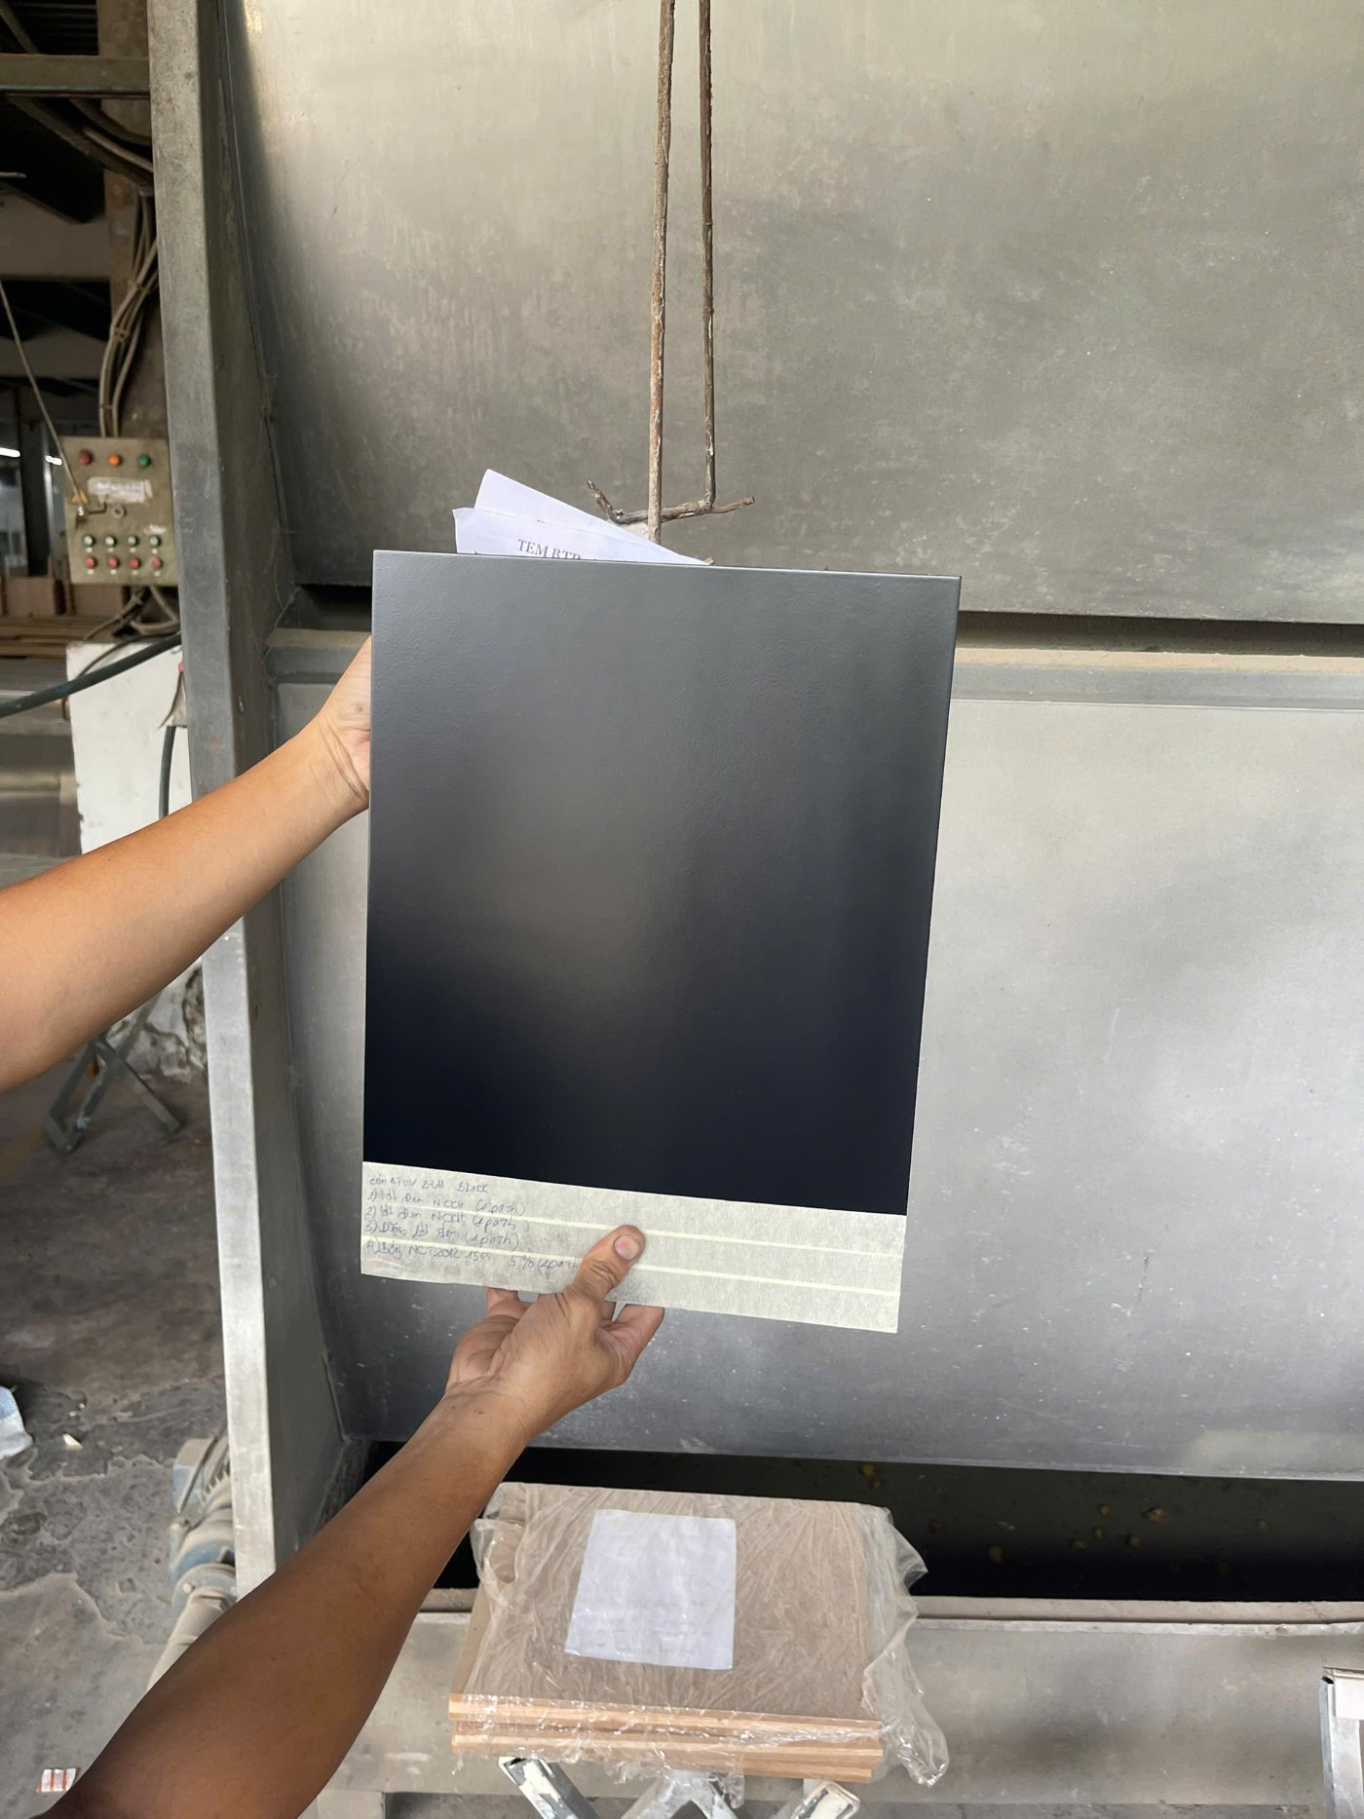
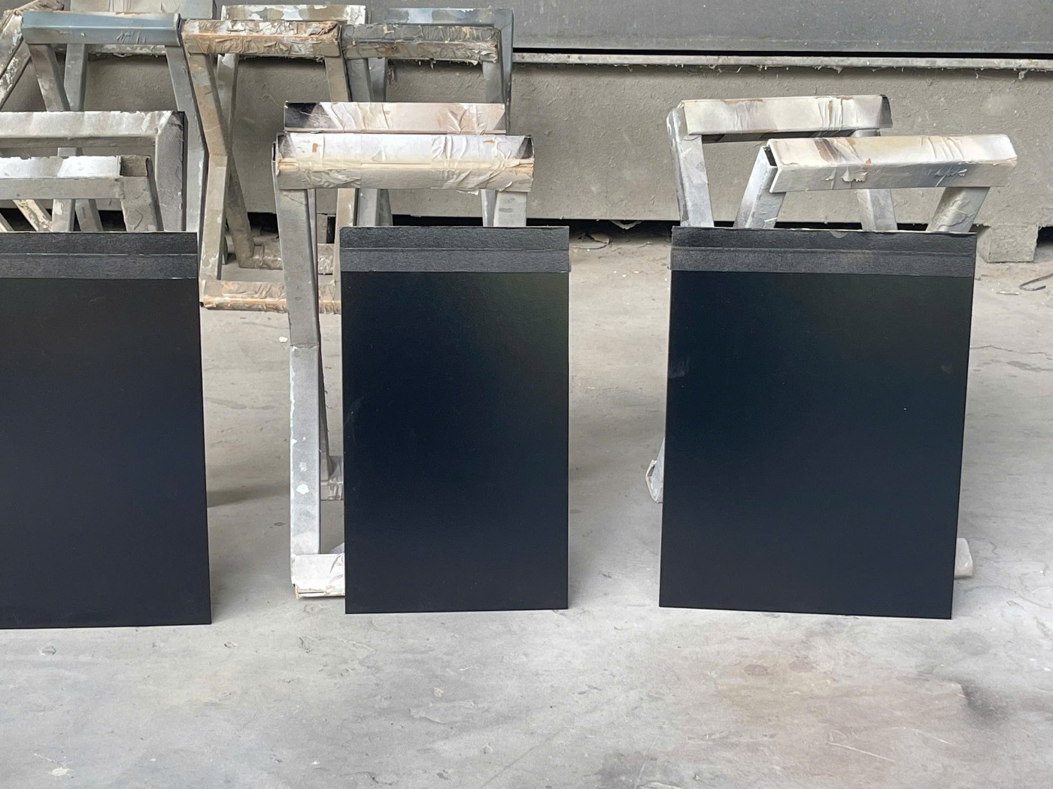
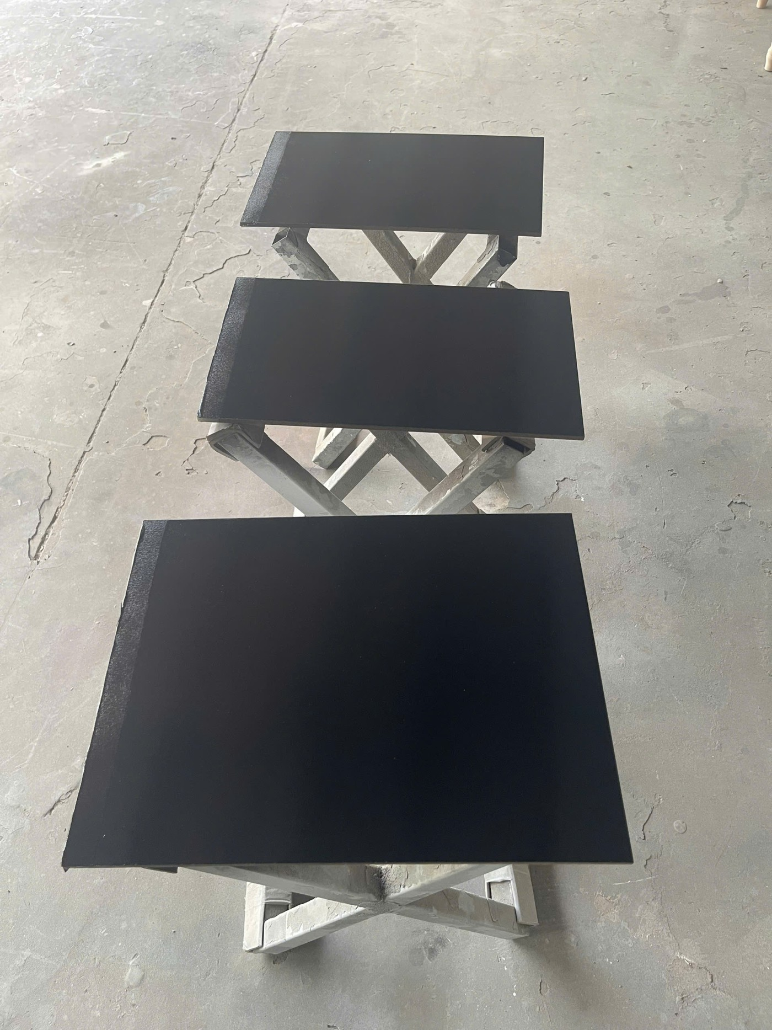

4. Ghi chú đối chiếu & theo dõi
⚠️ Ghi chú đối chiếu:
- NỐI CHUỖI AQ 455 (mốc treo từ 10/10/2026): mục 10/10 ghi “Còn 4 thẻ màu AQ 455 hôm nay xem vẫn chưa thấy rõ được ạ. Mai a có vào cty e đưa a xem lại ạ” ⇒ hôm nay QC đã cùng kỹ thuật nhà máy kiểm tra lại tại Hố Nai 1 và làm 3 phôi MDF để đối chứng cách xử lý bóng — tức mốc treo đang được xử lý, kết quả chờ 14/10.
- Liên hệ mục 07–08/10/2026: đã làm lại quy trình AQ 455 (2 mức đen TCL3 × 3 mức bóng) trên thẻ; hôm nay chuyển sang đối chứng mức bóng bằng cách pha trộn bóng 5% + bóng 10% và đối chứng lớp lót (lót NCKH).
- Điểm cần chốt khi đánh giá (14/10): so chỉ tiêu màu sắc và độ bóng giữa 3 phôi, đối chiếu thẻ mẫu lưu phòng QC; đặc biệt xác nhận phôi ① pha 7 bóng 5% + 3 bóng 10% cho ra độ bóng nào so với yêu cầu của khách.
- Thiếu số liệu thực đo (đề nghị bổ sung khi có kết quả): MSSX/lô của lót màu NC, bóng NC T2012 1505 5%, lót NCKH và đèn UV; tỉ lệ pha và độ nhớt (cốc NK2) từng lớp; nhiệt độ – độ ẩm xưởng khi phun; số đo độ bóng và L/a/b/ΔE của 3 phôi; số lượng phôi/gỗ nền (MDF loại nào).
- Ảnh: ảnh gửi kèm ở dạng album 15 ảnh — đã tải bản gốc (1400×1867 / 1920×2560) và khử trùng theo md5; chọn tối đa 03 ảnh chèn vào báo cáo theo quy ước (chỉ ảnh hiện trường/mẫu thử).
- Chưa có: kết quả đánh giá màng sơn; số liệu 04 thẻ AQ 455 (xem trực tiếp tại công ty); kết luận cuộc họp sản phẩm không phù hợp; kết quả phun tái chế TVT White (đang chờ khô 18 giờ).

